Ilma analüüsita puudub areng.
Bertrand Russell

ALUTAGUSE VALD

SISSEJUHATUS
Käesolevas ülevaates on koondatud Eesti hariduse infosüsteemis (edaspidi EHIS http://www.ehis.ee) ja Eksamite Infosüsteemis (EIS http://www.eis.ee) sisalduv info kohaliku omavalitsuse territooriumil asuvate alus- ja üldharidusõppeasutuste ning väiksemas mahus ka huvihariduse kohta. Suurem osa ülevaates sisalduvast infost on leitav haridusstatistika visuaalses keskkonnas http://www.HaridusSilm.ee üldise statistika, tulemusnäitajate, õpetajate palgaanalüüsi ning koolikaardi teemade alt, kuid see andmestik sisaldab ka täiendavat infot. Ülevaate esitamise eesmärk on kindlustada õppeasutuse pidajale asjakohaste otsuste tegemiseks kontsentreeritud teave olulistest andmetest, mis on riigi tasandil olemas ja mis aitavad pidajal analüüsida oma ja õppeasutuste tööd lähtuvalt riigi, kohaliku omavalitsuse ja õppeasutuse tegevuse eesmärkidest. Ülevaates ei sisaldu kõik riigi tasandil olemasolevad andmed, samas võib ka omavalitsustel endal olla käsitletud teema kohta infot, mida riigi tasandil ei ole.
Ülevaadet lugedes soovitame tähelepanu pöörata trendidele, võimalusel ka soolisele jaotusele ja laste/õpilaste erinevatele vanusegruppidele (kooliastmetele). Probleemide analüüsimisel soovitame kasutada võimalusel ka infot, mis on omavalitsusel endal täpsemal kujul olemas. Sageli peidab keskmine näitaja probleemi. Tähelepanuta võivad jääda võrdsete võimaluste loomine poistele ja tüdrukutele või ühes või teises kooliastmes õppivatele õpilastele. Õppeasutuste eesmärgikohasele tegevusele hinnangut andes on oluline jälgida, millised on olnud õppeasutuse võimalused ja pidaja panus õppeasutuse arengusse (õpetajate ja tugispetsialistide palk ning koolitusvõimalused, investeeringud õppekeskkonda jne).
Näiteks huvihariduse- ja tegevuse võimalustele hinnangut andes on soovitav jälgida, kas omavalitsuse territooriumil on võrdsed võimalused oma huvide arendamiseks nii poistel kui tüdrukutel ning kõikides kooliastmetes õppivatel õpilastel.
Lisaks üksiknäitajate muutustele, on soovitav näitajaid vaadata üksteisega seotuna, n−ö võimalik põhjus-tagajärg seosena.
Näiteks võib komplektina vaadata, kuidas on laste arv muutunud alushariduses ja üldhariduses ning õpilaste õppimine koduomavalitsuse koolis või väljaspool. Selliselt vaadatuna saame hinnata tuleviku vajadusi ja õigeaegselt ning asjakohaselt muutustele reageerida. Saavutatud õpitulemustele hinnangut andes on soovitav tähelepanu osutada õpetajate kvalifikatsioonile, palgale ja õppeasutuse tugispetsialistidega kindlustatusele kui sisendinäitajatele. Lisaks edasiõppimisele pärast põhikooli lõppu on samavõrra oluline jälgida põhikoolijärgse õppeasutuse lõpetanute osakaalu.
Ülevaate lisast 1 leiate infot õppeasutusele edastatud tagasiside aruannetest õpilaste õpitulemustest, heaolust ning õppekeskkonnast. Lisas 2 on ülevaates kasutatud näitajate, eelkõige koolikaardil sisalduvate näitajate ning tegevusnäitajate, selgitused.
Head analüüsimist!

ÜLDINE STATISTIKA 10.11.2021 SEISUGA

KOOLIEELSED LASTEASUTUSED

Õpilased KOVi koolieelsetes lasteasutustes vanuse lõikes 2008/09.-2021/22. õppeaastal
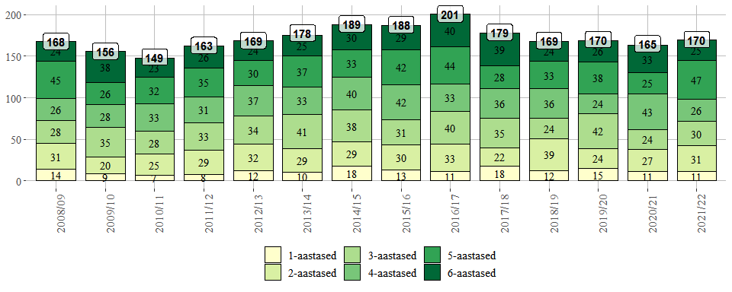

Õpilased koolieelsetes lasteasutustes 2021/22. õppeaastal vanuse ja asutuste lõikes
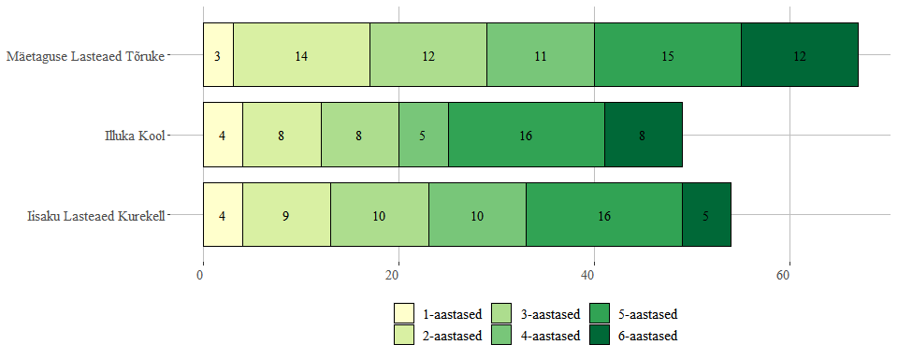

ÜLDHARIDUS

Õpilaste arv üldhariduses
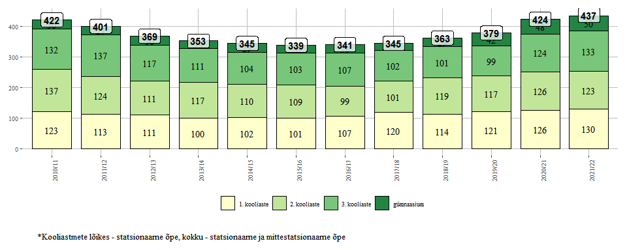

Tuge saavate õpilaste (üldine, tõhustatud ja eritugi) osakaal 2018/19., 2019/20. ja 2020/21. õppeaastal
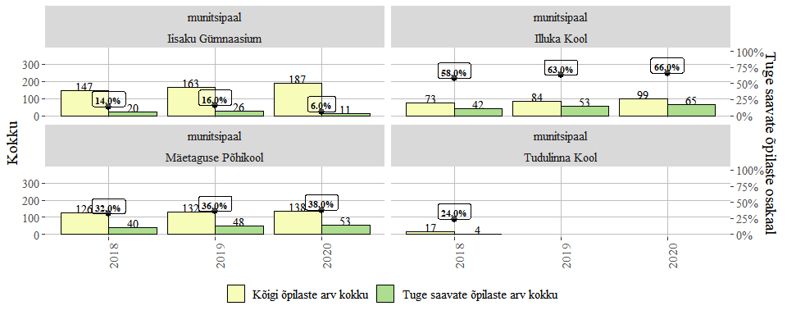

Muudest omavalitsustest pärit õpilaste osakaal koolide lõikes 2021/22. õppeaastal
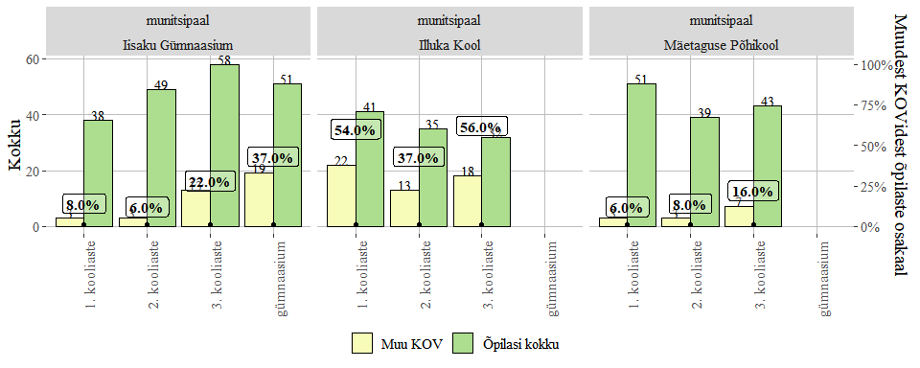

Muudest omavalitsustest pärit õpilaste osakaal Alutaguse vallas 2017/18. - 2021/22. õppeaastal
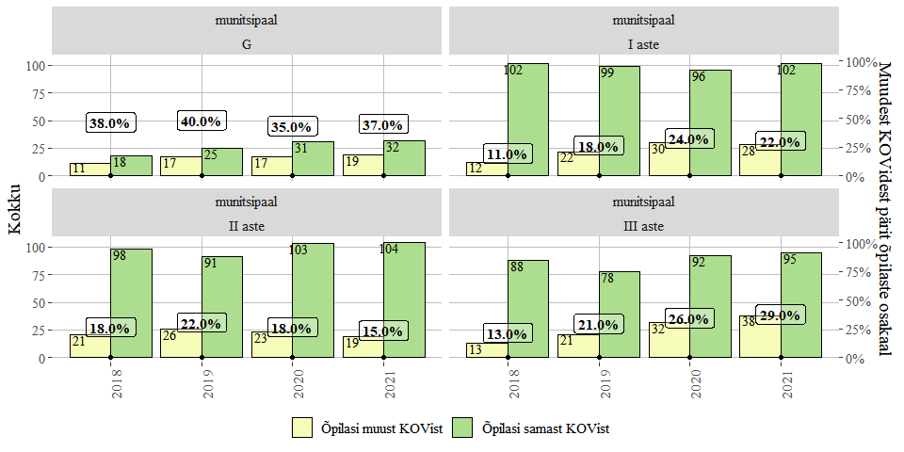

Alutaguse valla laste õppimine erinevates omavalitsustes 2017/18. - 2021/22. õppeaastal
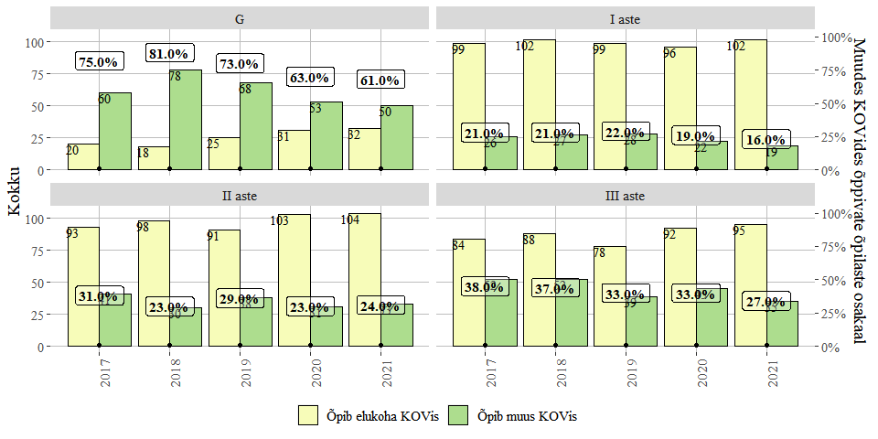

HUVIHARIDUS

Õppurid Alutaguse vallas asuvates huvikoolides
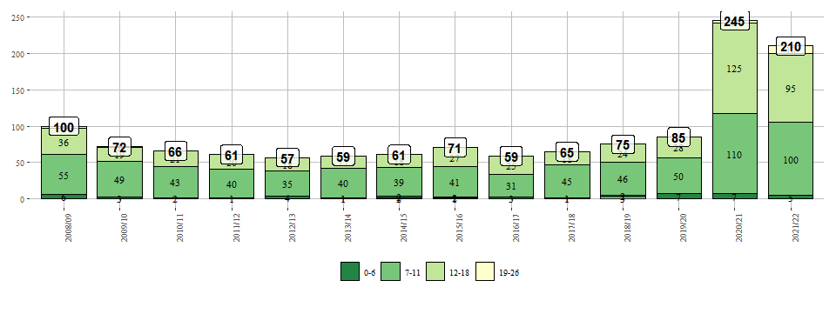

Huvikoolis õppivad Alutaguse vallas elavad üldhariduskoolide õpilased 2021/22. õppeaastal
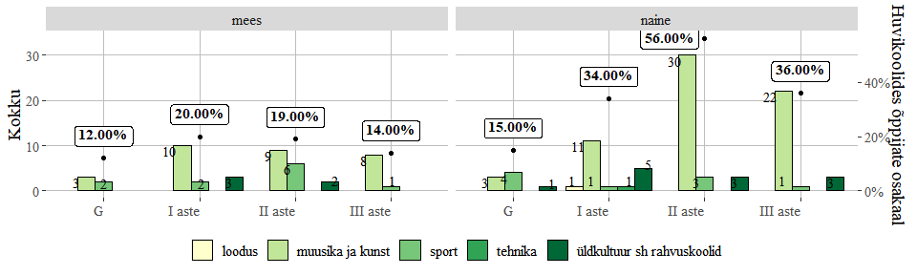

Huvikoolis õppivad üldhariduskoolide õpilased 2020/21. õppeaastal - Eesti
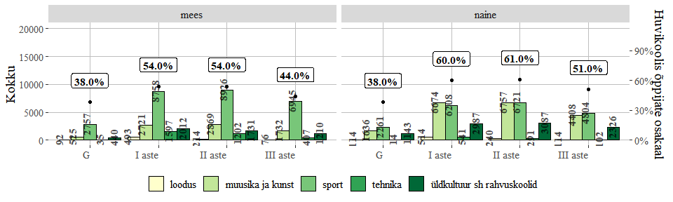

ÕPETAJAD

Õpetajate ja nende ametikohtade arv Alutaguse vallas
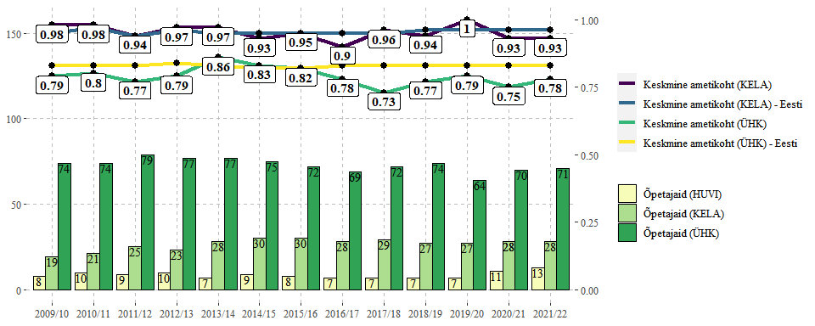

Õpetajate palk Alutaguse vallas
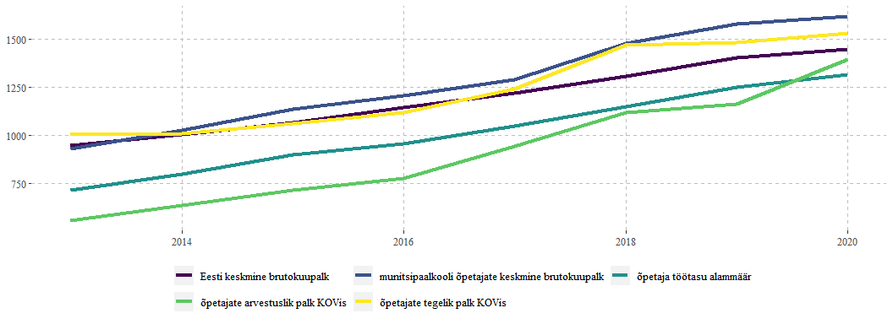

ALUSHARIDUS

Tegevusnäitajad
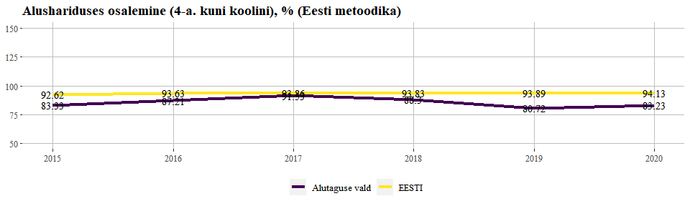
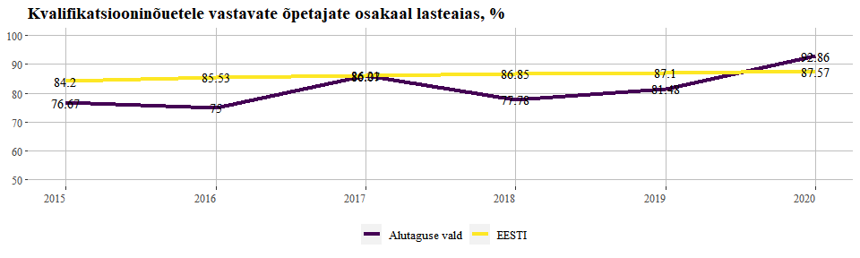
 | 2015/16 | 2016/17 | 2017/18 | 2018/19 | 2019/20 | 2020/21
Iisaku Lasteaed Kurekell | 75,0 | 75,0 | 80,0 | 71,4 | 77,8 | 77,8
Illuka Kool | 85,7 | 100,0 | 100,0 | 50,0 | 71,4 | 100,0
Mäetaguse Lasteaed Tõruke | 78,6 | 71,4 | 91,7 | 91,7 | 90,9 | 100,0

Näitaja | KOV | 2015 | 2016 | 2017 | 2018 | 2019 | 2020
I klassi õpilaste osakaal, kes eelmisel aastal olid lasteaias, % | Alutaguse vald | 94.44 | 100.00 | 97.83 | 100.00 | 100.00 | 97.62
I klassi õpilaste osakaal, kes eelmisel aastal olid lasteaias, % | EESTI | 93.41 | 95.60 | 95.89 | 94.92 | 94.85 | 93.88
Õpetajate vastavus riigikeele oskuse taseme nõuetele lasteaias, % | Alutaguse vald | 96.67 | 100.00 | 100.00 | 100.00 | 100.00 | 100.00
Õpetajate vastavus riigikeele oskuse taseme nõuetele lasteaias, % | EESTI | 89.65 | 90.52 | 90.59 | 90.55 | 90.97 | 91.18

PÕHIKOOL

Tegevusnäitajad
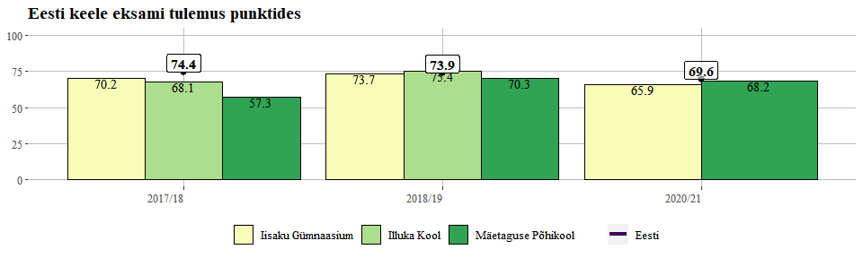
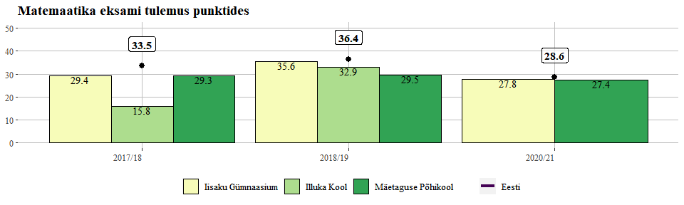
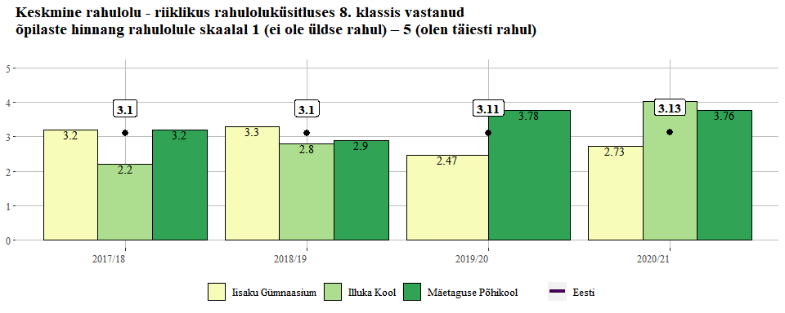
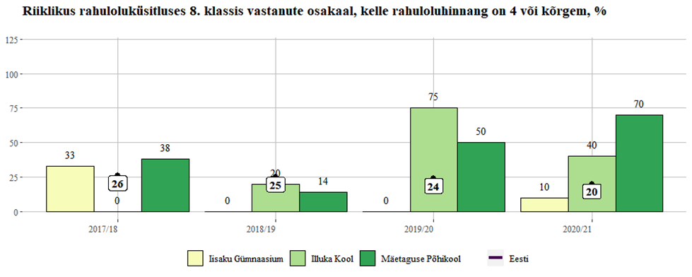
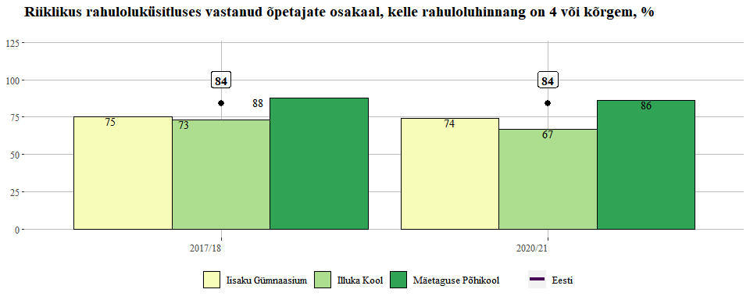
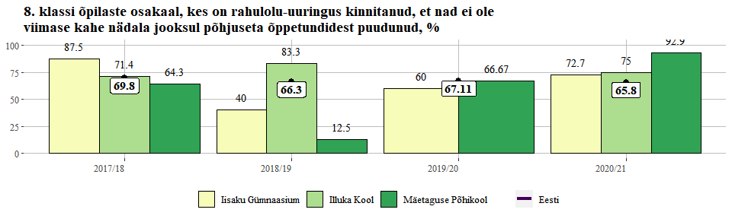
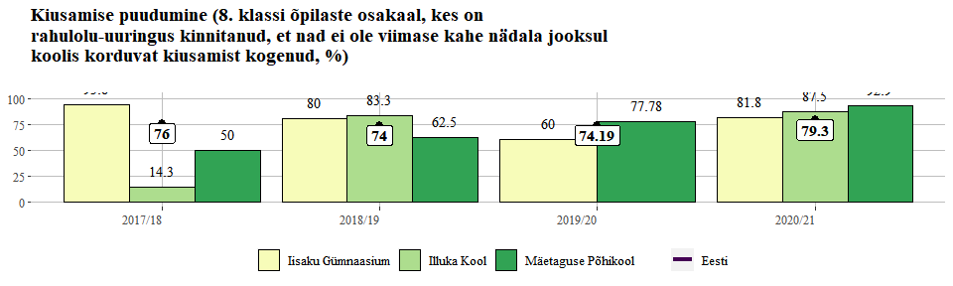
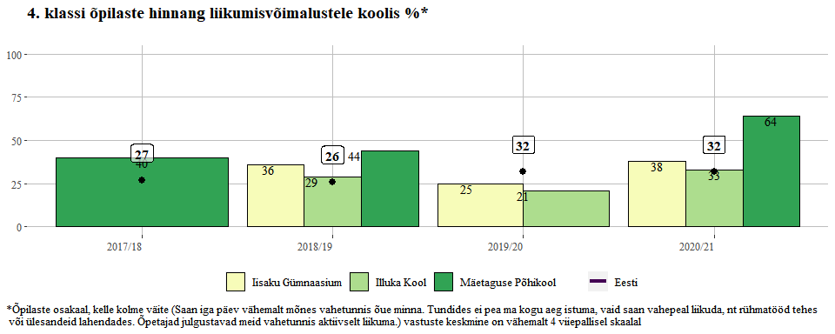
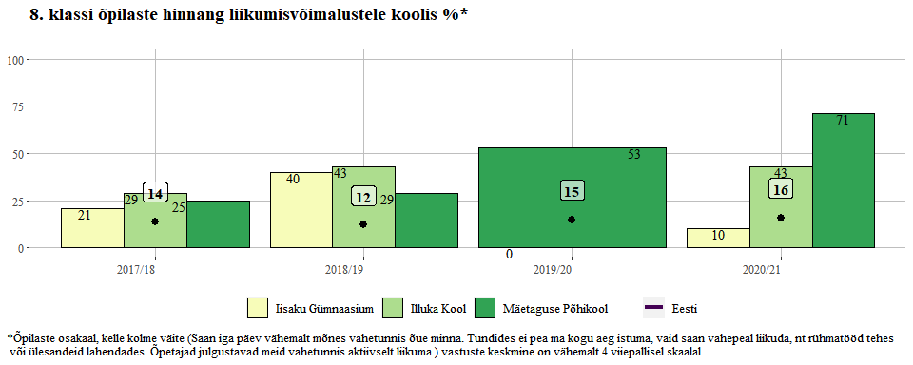
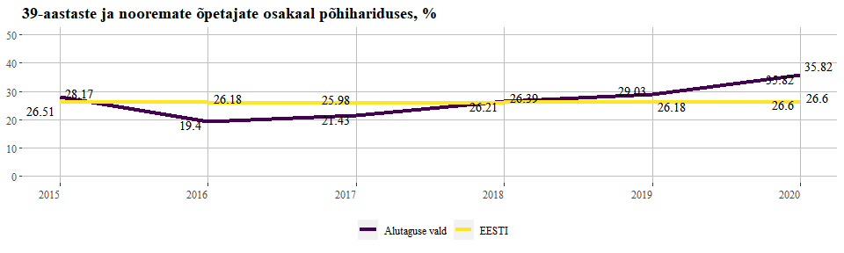
 | 2015/16 | 2016/17 | 2017/18 | 2018/19 | 2019/20 | 2020/21
Tudulinna Kool | 30,0 | 0,0 | 0,0 | 0,0
Iisaku Gümnaasium | 27,3 | 27,3 | 21,7 | 36,4 | 26,1 | 40,7
Mäetaguse Põhikool | 33,3 | 23,1 | 28,6 | 28,6 | 33,3 | 39,1
Illuka Kool | 26,7 | 20,0 | 20,0 | 23,5 | 25,0 | 22,2
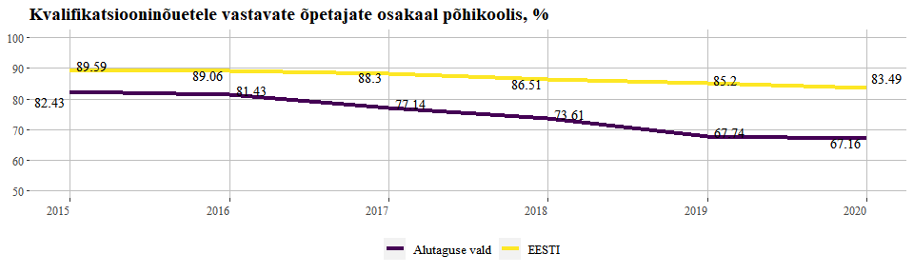
 | 2015/16 | 2016/17 | 2017/18 | 2018/19 | 2019/20 | 2020/21
Tudulinna Kool | 60,0 | 85,7 | 71,4 | 62,5
Iisaku Gümnaasium | 72,7 | 72,7 | 69,6 | 68,2 | 56,5 | 51,9
Mäetaguse Põhikool | 92,6 | 80,8 | 71,4 | 67,9 | 70,8 | 78,3
Illuka Kool | 93,3 | 93,3 | 93,3 | 88,2 | 81,3 | 77,8
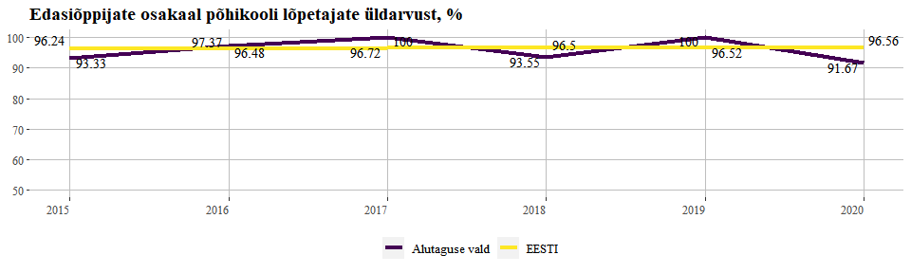
 | 2015/16 | 2016/17 | 2017/18 | 2018/19 | 2019/20
Tudulinna Kool | 100,0 | 100,0 | 100,0 | 100,0
Iisaku Gümnaasium | 100,0 | 100,0 | 100,0 | 100,0 | 100,0
Mäetaguse Põhikool | 91,0 | 100,0 | 71,4 | 100,0 | 83,3
Illuka Kool | 100,0 | 100,0 | 100,0 | 100,0 | 100,0

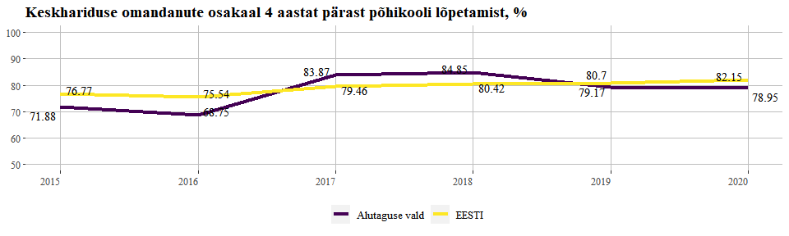
 | 2015 | 2016 | 2017 | 2018 | 2019 | 2020
Tudulinna Kool | 50,0 | 75,0 | 80,0 | 100,0 | 0,0 | 100,0
Iisaku Gümnaasium | 83,3 | 76,5 | 90,0 | 94,1 | 100,0 | 69,2
Mäetaguse Põhikool | 66,7 | 64,3 | 90,0 | 66,7 | 62,5 | 63,6
Illuka Kool | 66,7 | 66,7 | 66,7 | 71,4 | 75,0 | 100,0

Näitaja |  | KOV | 2015 | 2016 | 2017 | 2018 | 2019 | 2020
Klassikomplekti täituvus I ja II kooliastmes |  | Alutaguse vald | 9.10 | 9.40 | 8.20 | 8.60 | 10.30 | 11.00
Klassikomplekti täituvus I ja II kooliastmes |  | EESTI | 16.80 | 16.50 | 16.20 | 16.20 | 16.10 | 16.00
Klassikomplekti täituvus III kooliastmes |  | Alutaguse vald | 9.40 | 7.60 | 7.80 | 6.70 | 7.60 | 12.40
Klassikomplekti täituvus III kooliastmes |  | EESTI | 15.10 | 14.90 | 14.60 | 14.60 | 14.80 | 14.80
Klassikomplekti täituvus põhikoolis |  | Alutaguse vald | 9.20 | 8.70 | 8.10 | 8.00 | 9.40 | 11.40
Klassikomplekti täituvus põhikoolis |  | EESTI | 16.20 | 16.00 | 15.70 | 15.70 | 15.60 | 15.60
Põhihariduse õpilaste osalemine huvikoolides, % |  | Alutaguse vald | 21.73 | 22.04 | 25.70 | 27.25 | 31.45 | 41.76
Põhihariduse õpilaste osalemine huvikoolides, % |  | EESTI | 46.43 | 45.45 | 47.81 | 51.70 | 52.25 | 52.28
Põhikooli pinnakasutusindeks (m2 õpilase kohta) |  | Alutaguse vald | 37.36 | 40.70 | 38.92
Põhikooli pinnakasutusindeks (m2 õpilase kohta) |  | EESTI | 14.58 | 14.14 | 13.74
Õpetajate vastavus riigikeele oskuse taseme nõuetele põhikoolis, % |  | Alutaguse vald | 98.65 | 98.57 | 98.57 | 98.61 | 96.77 | 98.51
Õpetajate vastavus riigikeele oskuse taseme nõuetele põhikoolis, % |  | EESTI | 93.43 | 93.49 | 93.07 | 93.23 | 93.30 | 93.28
Õpilaste ja õpetajate ametikohtade suhtarv põhihariduses |  | Alutaguse vald | 5.77 | 6.32 | 6.68 | 6.39 | 7.33 | 7.82
Õpilaste ja õpetajate ametikohtade suhtarv põhihariduses |  | EESTI | 12.04 | 12.03 | 12.04 | 11.81 | 11.62 | 11.41

GÜMNAASIUM

Sisseastujate põhikooli eksamitulemused punktides
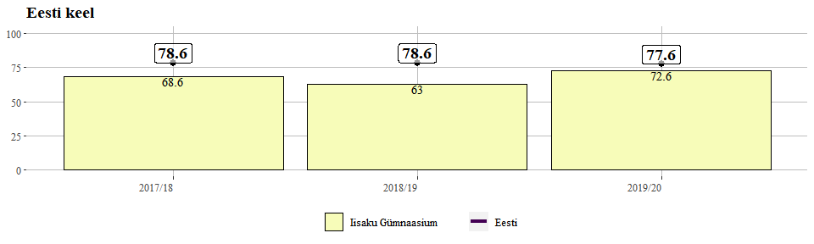
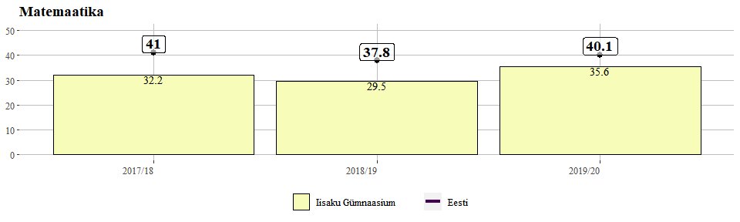
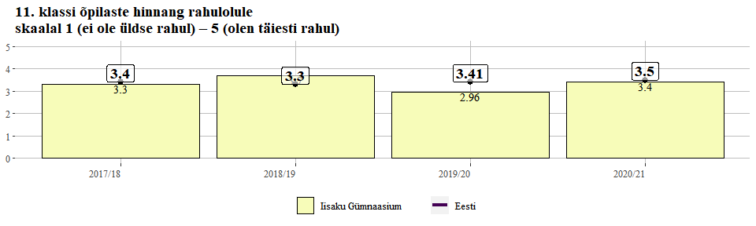

Gümnaasiumi lõpetajate riigieksamite tulemused punktides
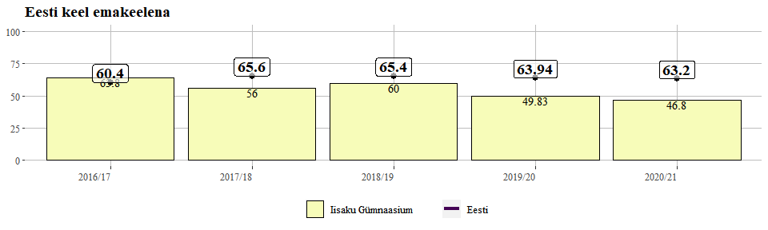
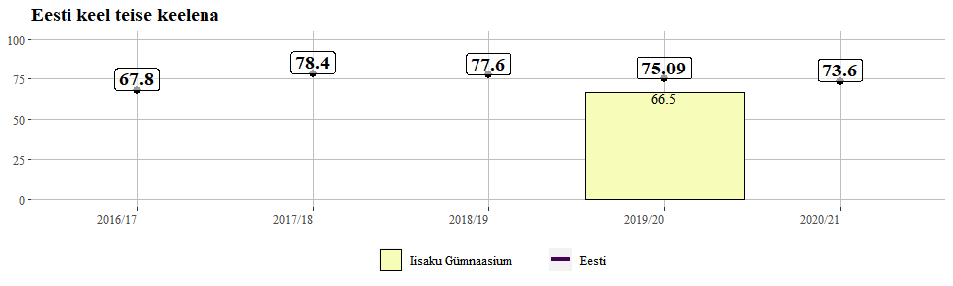
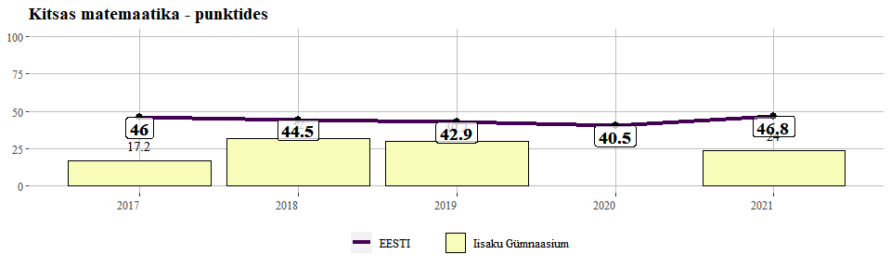
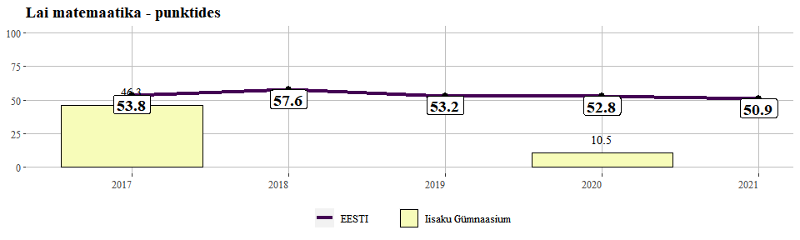
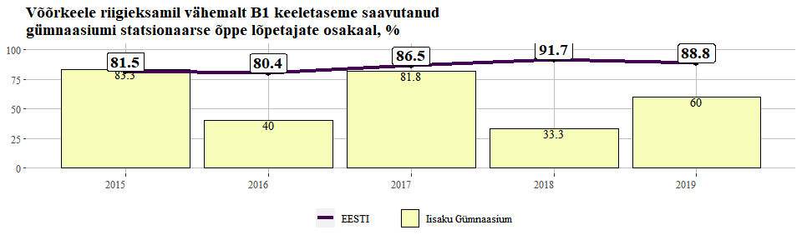
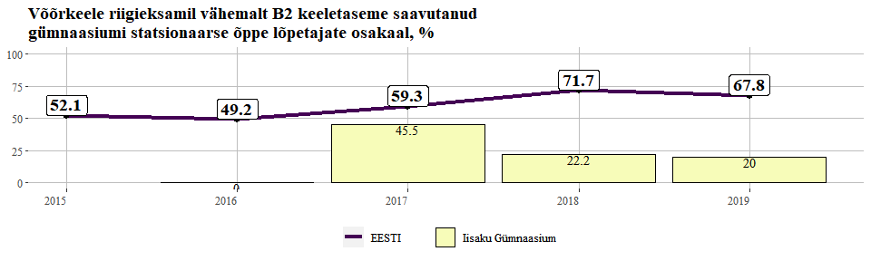

Muud tegevusnäitajad
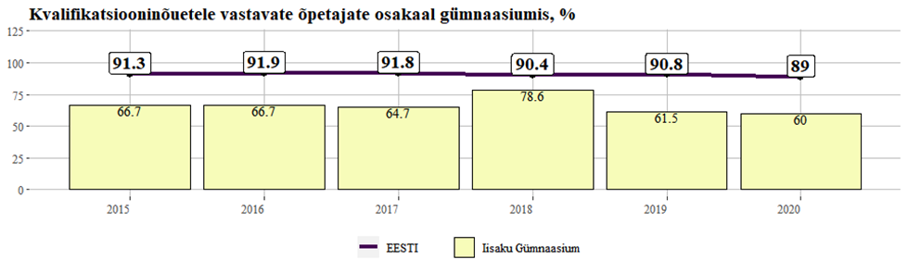
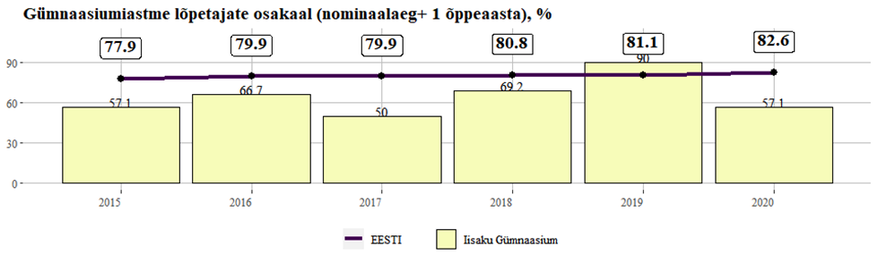
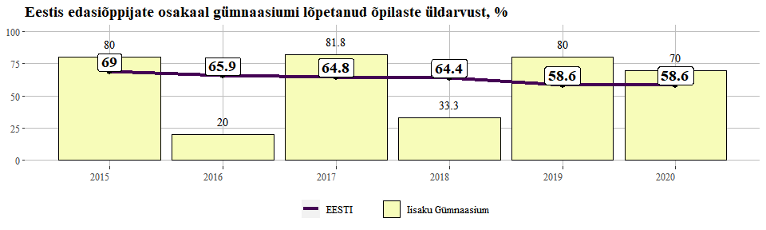

Näitaja | Nimetus | 2015 | 2016 | 2017 | 2018 | 2019 | 2020
Gümnaasiumi pinnakasutusindeks (m2 õpilase kohta) | Iisaku Gümnaasium | 31.8 | 33.0 | 29.2
Gümnaasiumi pinnakasutusindeks (m2 õpilase kohta) | EESTI | 12.1 | 11.8 | 11.5
Klassikomplekti täituvus üldkeskhariduses | Iisaku Gümnaasium | 8.7 | 9.3 | 7.3 | 9.7 | 14.0 | 16.00
Klassikomplekti täituvus üldkeskhariduses | EESTI | 24.6 | 25.2 | 25.8 | 25.8 | 25.8 | 26.10
Kõrghariduse omandamine 6 aastat pärast gümnaasiumi lõpetamist, % | Iisaku Gümnaasium | 29.4 | 50.0 | 28.6 | 20.0 | 70.0 | 33.33
Kõrghariduse omandamine 6 aastat pärast gümnaasiumi lõpetamist, % | EESTI | 47.5 | 47.2 | 45.7 | 44.3 | 43.9 | 46.10
Õpetajate vastavus riigikeele oskuse taseme nõuetele gümnaasiumis, % | Iisaku Gümnaasium | 94.4 | 100.0 | 100.0 | 100.0 | 92.3 | 100.00
Õpetajate vastavus riigikeele oskuse taseme nõuetele gümnaasiumis, % | EESTI | 94.4 | 93.8 | 93.7 | 93.6 | 93.8 | 93.30
Õppetööst väljalangenute osakaal gümnaasiumi statsionaarses õppes I aastal, % | Iisaku Gümnaasium | 15.4 | 0.0 | 0.0 | 0.0 | 6.7 | 0.00
Õppetööst väljalangenute osakaal gümnaasiumi statsionaarses õppes I aastal, % | EESTI | 0.9 | 0.9 | 0.8 | 1.2 | 1.2 | 0.72
Üldkeskhariduse õpilaste osalemine huvikoolides, % | Iisaku Gümnaasium | 0.0 | 10.7 | 4.5 | 10.3 | 7.1 | 58.30
Üldkeskhariduse õpilaste osalemine huvikoolides, % | EESTI | 31.5 | 30.3 | 32.7 | 34.1 | 35.3 | 34.90

Lisa 1. Võimalused saada tagasisidet õpilaste õpitulemustest ja heaolust ning õppekeskkonnast

Õpilaste rahulolu ja kooli keskkonna küsimustik
Nimetus ja/või osalejad | Tagasiside edastatakse |  |  |  | Osalemine |  |  | Link riiklikule aruandele | Link rapordi näidisele
 | õpilasele | õpetajale | õppe-  asutusele | Aruanne  avalik | Valim | Vaba-tahtlik | Kohustuslik
4., 8. ja 11. õpilaste, täiskasvanute gümnaasiumites ja kutsehariduses õppijad (eesti ja vene keeles) |  |  | x | x |  | x |  | https://www.innove.ee/wp-content/uploads/2020/01/yldhariduskoolide_rahulolukysitluste_tagasiside_aruanne_2018.pdf | https://www.hm.ee/sites/default/files/uuringud/uldhariduskoolide_rahulolukusitluste_tagasiside_2018_anonuumne_2.pdf
Õpetajad (eesti ja vene keeles) |  |  | x | x |  | x |  | https://www.innove.ee/wp-content/uploads/2020/01/yldhariduskoolide_rahulolukysitluste_tagasiside_aruanne_2018.pdf | https://www.hm.ee/sites/default/files/uuringud/uldhariduskoolide_rahulolukusitluste_tagasiside_2018_anonuumne_2.pdf
Põhikooli õpilaste lapsevanemad (eesti ja vene keeles) |  |  | x | x |  | x
Lasteaia õpetajad |  |  | x | x |  | x
Lasteaia laste vanemad |  |  | x | x |  | x

Aine- ainevaldkonnatestid ((tasemetööd)
Nimetus ja/või osalejad | Tagasiside edastatakse |  |  |  | Osalemine |  |  |  | Link riiklikule aruandele |  | Link rapordi näidisele
 | õpilasele | õpetajale | õppe- | Aruanne | Valim | Vaba-tahtlik | Kohustuslik
3. klassi eesti keel | Eesti (e) | hindamine koolis |  |  | valimi põhjal EIS-is raport ja lühianalüüs kodulehel |  | x | https://eis.ekk.edu.ee/eis/eksamistatistika |  | https://www.innove.ee/eksamid-ja-testid/tasemetood/tasemetoode-materjalid/
3. klassi vene keel (vene õppekeelega kool) | Vene (v) | hindamine koolis | hindamine koolis | hindamine koolis | valimi põhjal EIS-is raport ja lühianalüüs kodulehel |  | x |  |  | https://www.innove.ee/eksamid-ja-testid/tasemetood/tasemetoode-materjalid/
3. klassi matemaatika | e, v | hindamine koolis | hindamine koolis | hindamine koolis | valimi põhjal EIS-is raport ja lühianalüüs kodulehel |  | x |  |  | https://www.innove.ee/eksamid-ja-testid/tasemetood/tasemetoode-materjalid/
6. klassi matemaatika | e, v | EIS-is tulemus | EIS-is seotud õpilaste tulemused | EIS-is kõigi oma kooli õpilaste tulemused | valimi põhjal EIS-is raport ja lühianalüüs kodulehel |  | x |  |  | https://www.innove.ee/eksamid-ja-testid/tasemetood/tasemetoode-materjalid/
6. klassi eesti keel | e | EIS-is tulemus | EIS-is seotud õpilaste tulemused | EIS-is kõigi oma kooli õpilaste tulemused | valimi põhjal EIS-is raport ja lühianalüüs kodulehel |  | x |  |  | https://www.innove.ee/eksamid-ja-testid/tasemetood/tasemetoode-materjalid/
6. klassi eesti keel (varajane keelekümblus) | e | EIS-is tulemus | EIS-is seotud õpilaste tulemused | EIS-is kõigi oma kooli õpilaste tulemused | valimi põhjal EIS-is raport ja lühianalüüs kodulehel |  | x |  |  | https://www.innove.ee/eksamid-ja-testid/tasemetood/tasemetoode-materjalid/
6. klassi eesti keel teise keelena | e | EIS-is tulemus | EIS-is seotud õpilaste tulemused | EIS-is kõigi oma kooli õpilaste tulemused | valimi põhjal EIS-is raport ja lühianalüüs kodulehel |  | x |  |  | https://www.innove.ee/eksamid-ja-testid/tasemetood/tasemetoode-materjalid/
6. klassi vene keel (vene õppekeelega kool) | v | EIS-is tulemus | EIS-is seotud õpilaste tulemused | EIS-is kõigi oma kooli õpilaste tulemused | valimi põhjal EIS-is raport ja lühianalüüs kodulehel |  | x |  |  | https://www.innove.ee/eksamid-ja-testid/tasemetood/tasemetoode-materjalid/
I kooliastme matemaatika (toimub 4. klassi sügisel) | e, v | x | x | x |  |  | x
II kooliastme matemaatika (toimub 7. klassi sügisel) | e, v | x | x | x |  |  | x
I kooliastme loodusõpetus (toimub 4. klassi sügisel) | e, v | x | x | x |  |  | x
II kooliastme loodusõpetus (toimub 7. klassi sügisel) | e, v | x | x | x |  |  | x

Üldpädevustestid
Nimetus ja/või osalejad | Tagasiside edastatakse |  |  |  | Osalemine |  |  | Link riiklikule aruandele | Link rapordi näidisele
 | Õpilasele | Õpetajale | Õppe-  asutusele | Aruanne  avalik | Valim | Vaba-  tahtlik | Kohustuslik
3. klassi lugemispädevus (eesti ja vene keeles) |  | x |  |  |  | x |  | https://www.innove.ee/wp-content/uploads/2020/02/Juhendid-testide-l%C3%A4biviimiseks-ja-tulemuste-interpriteerimiseks.pdf | vt aruandest lk 84 ja 88
6. klassi lugemispädevus (eesti ja vene keeles) |  | x |  |  |  | x
3. klassi matemaatikapädevus (eesti ja vene keeles) |  | x |  |  |  | x |  |  | vt aruandest lk 92 ja 99
6. klassi matemaatikapädevus (eesti ja vene keeles) |  | x |  |  |  | x
2. klassi õpi- ja enesemääratluspädevus (eesti ja vene keeles) |  | x |  |  |  | x |  | Täpsem info:  https://www.innove.ee/eksamid-ja-testid/uldpadevustestid/opi-suhtlus-ja-enesemaaratluspadevuse-testid/
2. klassi suhtlus- ja enesemääratluspädevus (eesti ja vene keeles) |  | x |  |  |  | x
3. klassi õpi- ja enesemääratluspädevus (eesti ja vene keeles) |  | x |  |  |  | x
3. klassi suhtlus- ja enesemääratluspädevus (eesti ja vene keeles) |  | x |  |  |  | x
6. klassi õpi- ja enesemääratluspädevus (eesti ja vene keeles) |  | x |  |  |  | x
6. klassi suhtlus- ja enesemääratluspädevus (eesti ja vene keeles) |  | x |  |  |  | x
8. (9.) klassi digipädevus (eesti ja vene keeles) |  |  | x |  |  | x |  | https://www.innove.ee/wp-content/uploads/2019/09/2019-Digip%C3%A4devuse-tasemet%C3%B6%C3%B6-tulemuste-anal%C3%BC%C3%BCs.pdf | https://www.innove.ee/eksamid-ja-testid/uldpadevustestid/digipadevustest/
11. (12.) klassi digipädevus (eesti ja vene keeles) |  |  | x |  |  | x |  | https://www.innove.ee/wp-content/uploads/2019/09/2019-Digip%C3%A4devuse-tasemet%C3%B6%C3%B6-tulemuste-anal%C3%BC%C3%BCs.pdf

Tagasiside küsimustikud aineõpetajale pärast põhikooli eksamit
Nimetus ja/või osalejad | Tagasiside edastatakse |  |  |  | Osalemine |  |  | Link riiklikule aruandele | Link rapordi näidisele
 | Õpilasele | Õpetajale | Õppe-  asutusele | Aruanne  avalik | Valim | Vaba-tahtlik | Kohustuslik
Eesti keel teise keelena |  | x |  | Kokkuvõte küsimustiku vastustest lühianalüüsi osa |  | x |  | https://www.innove.ee/eksamid-ja-testid/pohikooli-lopueksamid/materjalid/
Eesti keel |  | x |  |  |  | x
Matemaatika |  | x |  |  |  | x
Võõrkeeled |  | x |  |  |  | x
Valikeksamid (sots+loodus+vene keel emakeelena) |  | x |  |  |  | x

Vaadates kõrvuti nii huvihariduse jooniseid kui tegevusnäitajate juures üldhariduskoolide õpilaste osalemist huvitegevuses.
Andmestikus selle kohta infot ei ole, kuid EHISe omavalitsuse vaatest on võimalik saada ülevaade KOVi kõigist EHISe pedagoogide registrisse kantud töötajatest.
2019/20. õppeaastal põhikooli lõpueksameid ei toimunud.

